Инструкция по формированию отчету 1-ГМУ в ручном режиме
Для ручного формирования отчета 1-ГМУ на ЕИТП необходимо выполнить следующие действия:
-Выполнить авторизацию на портале путем введения логина и пароля (при отсутствии в организациях, ведомствах пользователей ЕИТП, необходимо направить заявку в адрес ГБУ РС(Я) «РЦИТ»
- Далее необходимо перейти в раздел «Отчетность» - «1-ГМУ»
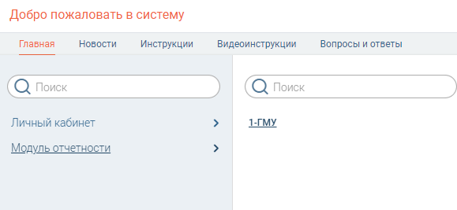
- Нажать на кнопку «Сформировать 1-ГМУ». В открывшейся форме «Запуск формирования 1-ГМУ» заполните поля выбором значений из выпадающего списка.
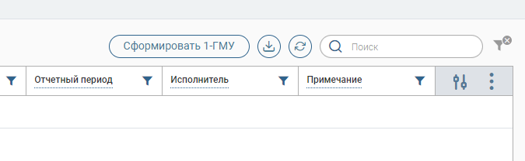
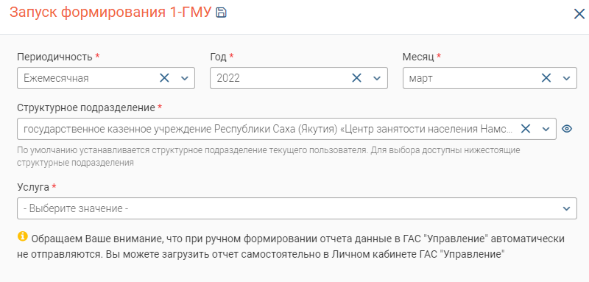
- После заполнения полей нажмите кнопку «Сформировать отчет». Сформированный отчет появится в рабочем поле раздела.

- Для выгрузки списка отчетов в файл (доступно для всех разделов) нажать на кнопку и выбрать нужный формат файла - CSV либо XLS. При использовании фильтров в файл выгрузятся только отфильтрованные сведения. Чтобы скачать отчет, нажмите «» в строке с нужным отчетом.

